Ngày soạn: 9/11/2024
CHỦ ĐỀ 3: MĨ THUẬT VÀ THIÊN NHIÊN
( 6 tiết )

+ Bài 6: Tạo hình cá bằng lá cây (2 tiết)
+ Bài 7: Thời trang cho vật nuôi (2 tiết)
+ Bài 8: Vẽ mẫu có dạng khối cầu (2 tiết)
BÀI 6: TẠO HÌNH CÁ BẰNG LÁ CÂY (2 tiết)

I. MỤC TIÊU
1. Kiến thức
- Nhận biết, giải thích và liên tưởng được đặc điểm hình dạng, cấu tạo của lá cây
với hình dạng, cấu tạo của cong vật.
- Biết được cách in và tạo hình những con cá khác nhau từ lá cây
2. Năng lực
- Năng lực chung:
+ Năng lực tự chủ và tự học: Biết sưu tầm, chuẩn bị đồ dùng, vật liệu để học tập; chủ động thực hiện nhiệm vụ của bản thân, của nhóm.
+ Năng lực giao tiếp và hợp tác: Cùng bạn thực hành, thảo luận và trưng bày, nhận xét sản phẩm.
+ Năng lực giải quyết vấn đề và sáng tạo: Biết sử dụng dụng cụ, vật liệu, giấy màu, hoạ phẩm để thực hành tạo nên sản phẩm.
+ Năng lực ngôn ngữ: Khả năng trao đổi, thảo luận và giới thiệu, nhận xét, sản phẩm.
- Năng lực mĩ thuật:
+ Nhận biết, giải thích và liên tưởng được đặc điểm hình dáng, cấu tạo của cây với hình dáng, cấu tạo của con vật.
+ Biết được cách in và tạo hình được những con cá khác nhau từ lá cây và xếp tạo thành bức tranh.
+ Nêu được cảm nhận về sản phẩm.
3. Phẩm chất
- Chuẩn bị lá cây, đồ dùng, dụng cụ học tập, thực hành đầy đủ, tích cực tham gia hoạt động học tập, sáng tạo sản phẩm.
- Yêu thích vẻ đẹp của thiên nhiên, bảo vệ cây xanh, sáng tạo và có tinh thần xây dựng, bảo vệ đất nước.
- Biết chia sẻ và thể hiện tình yêu đối với thiên nhiên; biết bảo vệ môi trường sống bằng những hành động cụ thể như trồng cây gây rừng, bảo vệ nguồn nước, bảo vệ biển; yêu thích học tập trải nghiệm, sáng tạo,
- Thẳng thắn đóng góp ý kiến và xây dựng bài, không tự tiện lây đô dùng học tập của bạn.
- Giữ gìn và bảo vệ sản phẩm của mình, luôn tôn trọng sản phẩm và sự sáng tạo của bạn cũng như người khác.
* HSKT: Biết in hình cá bằng lá cây đơn giản
II. THIẾT BỊ DẠY HỌC VÀ HỌC LIỆU
1. Đối với giáo viên
SGK Mĩ thuật 6; kế hoạch DH; hoạ phẩm, ảnh/video phù hợp với chủ đề bài học (như lá cây, các loài cá), một số loại lá cây khô, lá ép,... đặc trưng có hình thù giống cá; một số tác phẩm sử dụng kĩ thuật in khác nhau; máy tính, máy chiếu, tivi (khuyến khích),
2. Đối với học sinh
- SGK, vở thực hành
- Tranh ảnh, tư liệu sưu tầm liên quan đến bài học.
- Dụng cụ học tập theo yêu cầu của GV.
III. TIẾN TRÌNH DẠY HỌC
1. Hoạt động khởi động (5 phút)
a. Mục tiêu: Tạo tâm thế hứng thú cho học sinh và từng bước làm quen bài học mới.
b. Nội dung: GV trình bày vấn đề, HS trả lời câu hỏi.
- Phương pháp: Trực quan. Vấn đáp, gợi mở.
- Kỹ thuật dạy học: đặt và giải quyết vấn đề
c. Sản phẩm học tập: HS lắng nghe và tiếp thu kiến thức.
d. Tổ chức thực hiện:
- Vào bài bằng trò chơi Thế giới lá cây. Các nhóm kể tên các loại lá cây đã chuẩn bị, lá cây trong tự nhiên, trong sách báo, phim ảnh. Nhóm nào kể được nhiều nhất sẽ giành chiến thắng.
- HS tiếp nhận nhiệm vụ, tham gia trò chơi.
- GV đặt vấn đề: Trong đời sống hàng ngày nói chung và trong ngành mĩ thuật nói riêng, các sản phẩm mĩ thuật được sáng tác và trưng bày vô cùng đa dạng và phong phú, đặc biệt là các sản phẩm tạo hình từ lá cây. Để nắm bắt rõ ràng và cụ thể hơn các thể loại mĩ thuật, chúng ta cùng tìm hiểu bài học
2. Hoạt động hình thành kiến thức mới (Khám phá) ( 13 phút)
a. Mục tiêu: HS biết cách tạo hình từ lá cây
b. Nội dung:HS quan sát tranh nhận biết lá cây và con cá, biết một số tác phẩm tạo hình từ lá cây và tạo hình cá thời kì Hy Lạp và La Mã cổ đại.
- Phương pháp: Trực quan. Vấn đáp, gợi mở.
- Kỹ thuật dạy học: đặt và giải quyết vấn đề
c. Sản phẩm học tập: trình bày nội dung tìm hiểu của HS theo câu hỏi gợi ý, ý kiến thảo luận của HS
d. Tổ chức thực hiện:
HOẠT ĐỘNG CỦA GV - HS | NỘI DUNG
Bước 1: GV chuyển giao nhiệm vụ học tập (10 phút)  a. Quan sát, nhận biết về lá cây và con cá  - HS làm việc theo cặp hoặc nhóm nhỏ với hoạt động quan SGK và thảo luận:  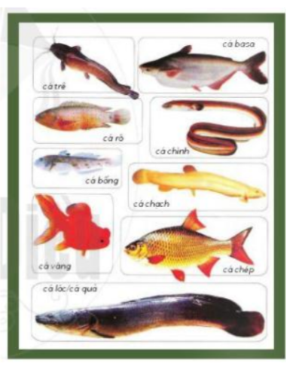  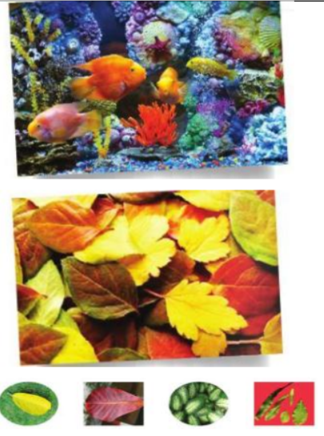  + Em biết những loại lá cây nào có hình dạng giống loài cá?  + Em đã bao giờ sử dụng lá cây để sáng tạo và trang trí chưa?  + Hãy chia sẻ ý tưởng mới của em về bài học  b. Quan sát, nhận xét một số tác phẩm nghệ thuật tạo hình từ lá  - HS quan sát hình minh hoạ trong SGK và hình ảnh do GV chuẩn bị, thảo luận để trả lời các câu hỏi trong SGK.  + Ý tưởng của những bức tranh là gì? kiến trúc. Tạo hình cá của những thời kì này được sử dụng để khảm và vẽ bích hoạ hoặc dùng làm các hoạ tiết trang trí đồ vật.  + Bức tranh được tạo ra bằng cách nào?  + Quan sát sâu và dùng cảm nhận của bản thân để phát hiện xem có điều gì đặc biệt trong bức tranh?  + Chia sẻ về bức tranh em thích.  - GV cho HS quan sát các tác phẩm tạo hình cá thời kì Hy Lạp và La Mã cổ đại.  Bước 2: HS thực hiện nhiệm vụ học tập ( 3 phút)  + HS đọc sgk và thực hiện yêu cầu, ghi chép phần tìm hiểu theo các câu hỏi gợi ý.  + GV đến các nhóm theo dõi, hỗ trợ HS nếu cần thiết.  Bước 3: Báo cáo kết quả hoạt động và thảo luận ( 5 phút)  + GV gọi 2 bạn đại diện của 2 nhóm trình bày nội dung đã tìm hiểu. Các HS khác nhận xét, lắng nghe, nhận xét, bổ sung.  + GV gọi HS khác nhận xét, đánh giá.  Bước 4: Đánh giá kết quả, thực hiện nhiệm vụ học tập ( 2 phút)  + GV đánh giá, nhận xét, chuẩn kiến thức.  + GV bổ sung thêm | I. Khám phá  - Mỗi loại lá cây đều có đặc điểm hình dáng khác nhau. Mỗi loại cá cũng vậy. Điều đó tạo ra sự phong phú, đa dạng của tự nhiên. Rất ngẫu nhiên khi có một số loại lá  cây và cá có hình dáng khá giống nhau.  - Nghệ thuật tạo hình tranh từ lá cây khác nhau giúp tác phẩm phong phú và đa dạng, tự nhiên.  Mỗi tác phẩm đều được tác giả sử dụng kết hợp các kĩ thuật in khác nhau như in kết hợp màu, in chồng màu, in nổi, in lõm,...  - Nghệ thuật tại hình cá thời kì Hy Lạp và La Mã cổ đại: có ảnh hưởng lớn tới nền văn hoá của nhiều nước trên thế giới đặc biệt là trong các lĩnh vực điêu khắc và

3. Hoạt động luyện tập (Sáng tạo, thảo luận) (60 phút)
a. Mục tiêu: trình bày được ý tưởng cho bài vẽ tranh, lựa chọn được nội dung phù hợp với tạo hình bằng lá cây ; trưng bày, giới thiệu và nêu được cảm nhận về sản phẩm
b. Nội dung: Hướng dẫn HS tìm ý tưởng sáng tạo cho sản phẩm tranh vẽ, tổ chức cho HS thực hành sáng tạo sản phẩm, hướng dẫn trưng bày, chia sẻ và nhận xét về tranh vẽ.
- Phương pháp: Trực quan. Vấn đáp, gợi mở.
- Kỹ thuật dạy học: đặt và giải quyết vấn đề
c. Sản phẩm học tập: ý tưởng bài vẽ tranh, tranh vẽ về đề tài, thông tin chia sẻ về sản phẩm tranh vẽ, ý kiến trao đổi nhóm, thảo luận, nhận xét
d. Tổ chức thực hiện:

HOẠT ĐỘNG CỦA GV - HS | NỘI DUNG
Bước 1: GV chuyển giao nhiệm vụ học tập (10 phút)  Nhiệm vụ 1: Tìm ý tưởng  – Yêu cầu HS đọc và thảo luận theo cặp về các bước xây dựng ý tưởng sáng tạo trong SGK:  + Bước 1: Xác định chủ đề bức tranh cá. Xác định bức tranh vẽ những loài cá nào? Bức tranh đó nói lên điều gì?  + Bước 2: Chọn hình lá cây phù hợp.  Chọn hình lá cây phù hợp. Đâu là hình ảnh chính, tiêu biểu cho bức tranh? Hình ảnh phụ của tranh là gì?  + Bước 3: Xác định phương pháp thực hành.  Bước 2: HS thực hiện nhiệm vụ học tập(35 phút)  - GV hướng dẫn HS thực hành theo hai cách  + Cách 1: In bằng chì màu, phấn màu, sáp màu. HS quan sát các hình trong SGK và tìm hiểu cách thực hiện.  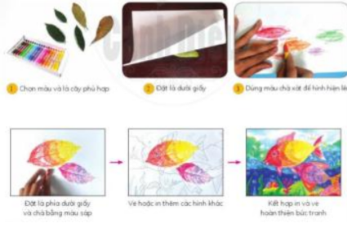  Cách 2: In bằng màu gouache hoặc màu nước: HS quan sát các hình trong SGK và tìm hiểu cách thực hiện.  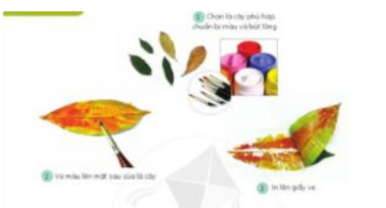  - Yêu cầu HS thực hành làm việc cá nhân, thực hành theo nhóm và chung cả lớp.  - HS đọc yêu cầu thực hành luyện tập trong SGK và thực hiện: Em hãy tưởng tượng về một đàn cá, sau đó kết hợp in và vẽ cá bằng lá cây để có một bức tranh hoàn chỉnh.  Trưng bày sản phẩm và chia sẻ với các nội dung:  • Ý tưởng của em trong bức tranh là gì?  • Quy trình in tranh như thế nào?  • Em có nhận xét gì về bức tranh của các bạn trong lớp.  Bước 2: HS thực hiện nhiệm vụ học tập  - HS thực hiện bài vẽ tranh  - GV theo dõi, hỗ trợ trong quá trình thực hành  Bước 3: Báo cáo kết quả hoạt động và thảo luận ( 10 phút )  - GV hướng dẫn HS trưng bày sản phẩm lên bảng hoặc xung quanh lớp để HS giới thiệu, chia sẻ về bức bức của mình về: nội dung, hình thức và lựa chọn bức tranh em yêu thích.  - GV gọi HS khác nhận xét, đánh giá.  Bước 4: Đánh giá kết quả, thực hiện nhiệm vụ học tập (5 phút )  GV đánh giá, nhận xét, chuẩn kiến thức, chuyển sang nội dung mới. | II. Sáng tạo  1. Tìm ý tưởng  B1: Xác định chủ đề bức tranh của cá  B2: Chọn hình lá cây phù hợp  B3: Xác định phương pháp thực hành  2. Thực hành  + Cách 1 :  • Lựa chọn lá cây phù hợphình với con cá em muốn có.  • Chọn lá cây, vị trí phù hợp và đặt lá phía dưới giây ở vị trí muốn in cả.  • Giữ một phần giấy đè lên lá cây, chà xát (có thể sử dụng bút dạ, sáp màu,...) để hình lá phía dưới dần hiện lên như ý muốn và tiếp tục với Vẽ hoặc in thêm chi tiết để hoàn thiện bức tranh.  + Cách 2 :  • Chọn lá cây phù hợp và vẽ màu lên lá (có thể vẽ lưng cá đậm hơn).  • Dập lá cây đã được vẽ màu lên giấy để in.  • Dùng cuống lá in thêm chi tiết để hoàn thiện bức tranh  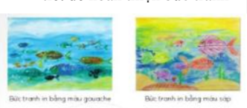  3. Thảo luận  - HS trưng bày sản phẩm và chia sẻ về sản phẩm của mình theo gợi ý của GV.
4. Hoạt động vận dụng (10 phút)
a. Mục tiêu: Thông qua hoạt động, HS biết sử dụng một số kiến thức đã học để nhận biết một số tác phẩm, sản phẩm mĩ thuật trong cuộc sống.
b. Nội dung:
- GV hướng dẫn HS tìm ý tưởng để ứng dụng vào bài học cuộc sống.
- Phương pháp: Trực quan. Vấn đáp, gợi mở.
- Kỹ thuật dạy học: đặt và giải quyết vấn đề
c. Sản phẩm học tập: ý tưởng vận dụng kiến thức bài học vào cuộc sống
d. Tổ chức thực hiện:
- GV yêu cầu HS quan sát hình ảnh minh hoạ trong SGK và nêu một vài ý tưởng sử dụng lá câu để cuộc sống thú vị hơn.
- HS tiếp nhận nhiệm vụ, về nhà thực hiện yêu cầu.
- GV nhận xét, đánh giá, hệ thống kiến thức bài học :
+ Là cây có rắt nhiều tác địng trong cuộc sống và trong nghệ thuật.
+ Không nên hái lá xanh trên cảy, chỉ sử đụng lá rụng, lá khô.
+ Sự phong phú của hình dạng các loại lá sẽ tạo nên sự đe đạng khuôn in. :
+ Có thể in hình theo nhiều cách khác nhau. Hãy kết hợp các kiểu in để có những tác phẩm nghệ thuật độc đáo.
* GV nhắc HS :
- Xem trước bài 7 , SGK Mĩ thuật 6
- Chuẩn bị đồ dùng học tập cho bài 7

